|  |
| --- |
| PERIGORD Noir - Région THENON |

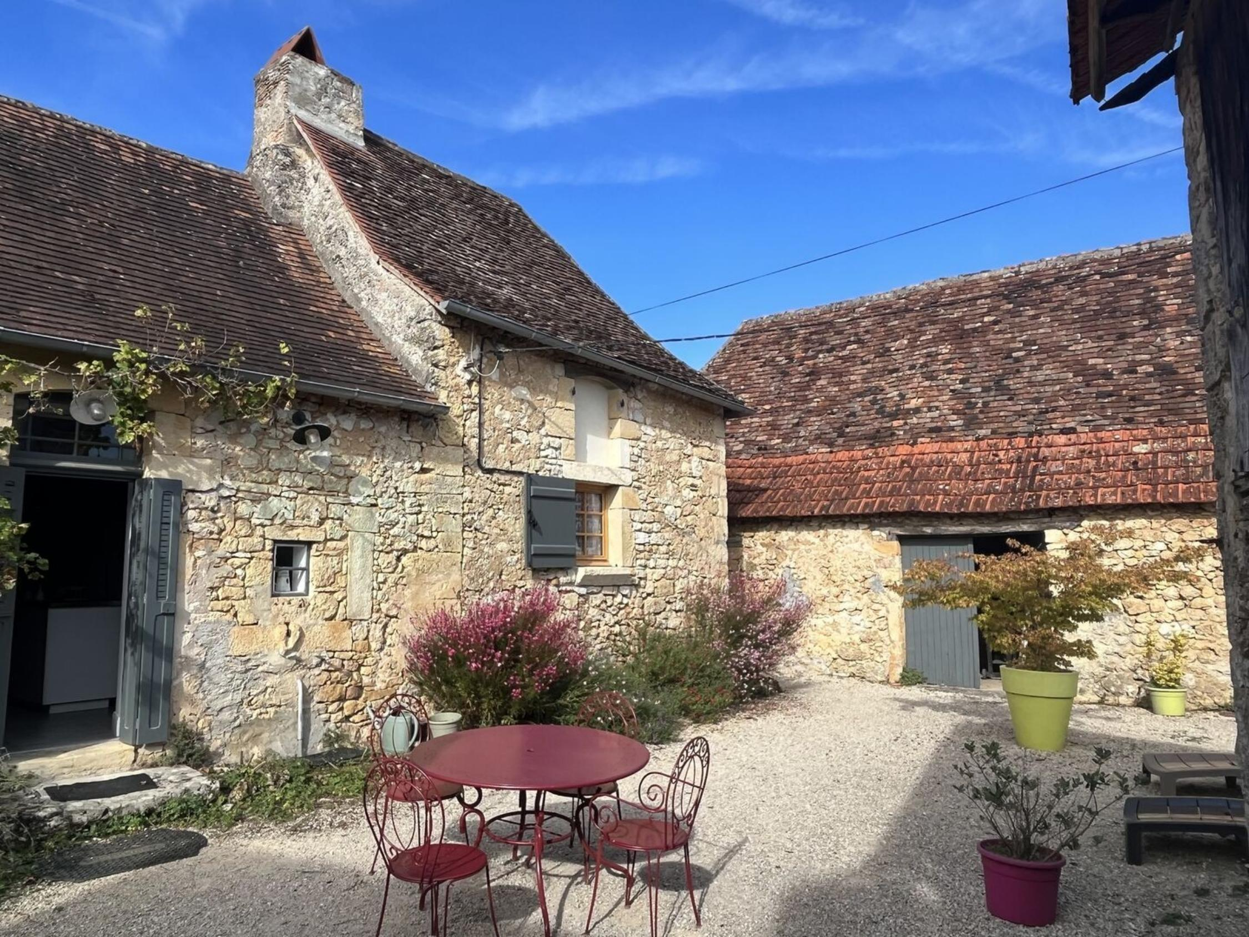

Réf: MP113746

222 600 € honoraires inclus à la charge de l'acheteur.

Maison de caractère rénovée dans un hameau à 15 minutes de Montignac. Situation calme. Idéale pour maison de vacances sans trop d'entretien de terrain. Grange de 40 m².

|  |  |  |  |  |  |  |
| --- | --- | --- | --- | --- | --- | --- |
| |  |  | | --- | --- | | IMG0869 | IMG0877 | | 411060824G239239eee04205ac03a15c80b2accbe68ddd54 | IMG0870 | | IMG0872 | 411060324G239239aed1368d7eb354b88fcda751e27227ea | |

|  |  |  |  |  |  |  |
| --- | --- | --- | --- | --- | --- | --- |
| |  |  |  | | --- | --- | --- | | Caractéristiques: | | | | * Type: Maison Ancienne * Mitoyenneté: Aucune | * Etat: Bon * Surf. hab: 90 m² * Terrain: 680 m² * Séjour: 45 m² * Hameau / Village | * 2 chambres * 1 s.d.b * 3 pièces * Cuisine: Américaine Ouverte * Chauffage: Electricité | |

|  |  |  |  |  |
| --- | --- | --- | --- | --- |
| |  |  | | --- | --- | | Détails complémentaires: | | | Situation du bien:   * Village   Rez de Jardin:   * Buanderie   Rez de chaussée:   * 2 Chambres de 13 et 12 m². * Dégagement de 7 m². * Pièce à vivre de 45 m² avec cuisine équipée. * Salle de bains * Salle d'eau /wc de 4 m². * WC   Dépendances:   * Abri /ancien fournil à rénover. * Grange de 42 m². * Autres /remise de 6 m².   DPE:   * Consommation énergétique en énergie primaire 305,00 KWHep/m²an | DPE (suite):   * Emission de gaz à effet de serre 9,00 Kgco2/m²an   Chauffage:   * Electrique   Equipements divers:   * Double vitrage * Fosse septique aux normes.   Services:   * Aéroport 1 heure environ. * Autoroute 5 mn. * Calme * Commerces * Dépendance * Ecole * Gare * Hôpital 30 mn. * Internet / ADSL * Plain-pied   Terrain:   * Cour et patio. | |

|  |  |  |  |  |  |  |  |  |
| --- | --- | --- | --- | --- | --- | --- | --- | --- |
| |  |  | | --- | --- | | Consommations énergétiques: | | |  |  | | **305 KWHep/m² an** | **9 Kg CO2/m² an** | | **Classe DPE - E** | **Classe GES - B** | |

**Agent responsable du dossier**: Monsieur Ludovic MONS

E-mail: mperigord@wanadoo.fr

Mobile: 0672150964

Les informations sont données à titre informatif et non contractuel.